Страницы истории города Бийска и Алтайского края
на уроках математики в 5-6 классах

Математика имеет существенное преимущество перед другими школьными предметами в том, что она с помощью задач на каждом уроке может касаться самых разных явлений окружающего мира, что позволяет значительно расширить интересы учащихся. А так как решение задач на уроках математики является одним из приоритетных занятий, то такой выход представляется особенно актуальным.
Задач по-настоящему интересных ученикам, близких к жизни, задач, пробуждающим интерес, задач воспитывающих – таких задач довольно мало. А необходимость в них чувствуется сегодня все острее: низкая активность учащихся на уроках, отсутствие желания учиться, проблемы плохого воспитания – тому доказательство.
Приступая к решению задачи, ученик сначала знакомится с ее формулировкой. Поэтому очень важно, чтобы содержание задачи вызывало живой интерес, обращалось к эмоциям детей, вызывая у них чувство причастности к поставленным вопросам.
Задачи в содержании сборника систематизированы по основным темам, изучаемым в курсе математики 5-6 классов. В частности, затронуты следующие темы: сложение, вычитание, умножение, деление, проценты, решение задач с помощью уравнений, округление, площадь прямоугольника, объем прямоугольного параллелепипеда, задачи на перевод единиц, задачи на пропорции и другие.
Например:
Сложение: В 1914 г. кг муки стоил 5 коп., литр молока -5 коп., десяток яиц – 19 коп., пачка чая (пачка весила фунта и потому называлась “осьмушкой”) стоила 63 коп. Сколько денег нужно было затратить, чтобы купить кг муки, литр молока, десяток яиц и “осьмушку” чая?
Вычитание: Недалеко от г. Павловска расположена самая древняя деревня Алтайского края - Касмала, основанная в 1600 году. Сколько лет этой деревне сейчас?
Деление: В 1960 г. в г. Бийске проживало 178000 человек, при этом количество телевизоров в городе составляло 2200 штук. Сколько человек приходилось на один телевизор? Ответ округлить до целых.
Решение задач с помощью уравнений: На реке Лебедь Алтайского края в 1914 г. найден крупный самородок золота. Если к его весу прибавить еще два таких же веса, а полученный результат умножить на 12, то в результате получится вес 900 кг. Сколько весил найденный самородок золота?
На Алтае всегда славилось камнерезное производство. Наиболее известным произведением алтайских камнерезов является знаменитая “Царь-ваза”, весом 20 тонн. Она изготовлена из зелено-волнистой яшмы. Большой диаметр ее чаши на 1,8 метра больше малого диаметра, а если сложить оба диаметра, то в итоге получится 8,2 метра. Каков большой и малый диаметры “Царь-вазы”?
Умножение: Бийские купцы торговали маральими рогами с Китаем. Купцы покупали рога на Алтае по 70 руб. за шт., а продавали в Китае за 200 руб. Рассчитайте выручку бийских купцов от продажи 100 маральих рогов.

Задачи:
- Бийская крепость была основана в 1718 году и упразднена в 1848 году. Сколько лет просуществовала Бийская крепость?
- Недалеко от г. Павловска расположена самая древняя деревня Алтайского края - Касмала, основанная в 1600 году. Сколько лет этой деревне сейчас?
- В 1935 году машинисты г. Бийска Г. Уткин и Н. Антапов повысили скорость движения поездов с 24,7 км/ч до 32 км/ч. На сколько увеличилась скорость поездов?
- В городе Бийске к 1859 г. проживало 5000 человек, в 2005 г. в городе насчитывается 229000 жителей. Во сколько раз увеличилось население города Бийска в указанный период?
- Площадь Музейной пещеры на берегу р. Каракол, в которой хранится многолетний лед, составляет 2620 м2, а площадь пещеры Сказочный подарок около с. Акташ в 29 раз меньше. Какова площадь второй пещеры в квадратных метрах? Ответ округлите до целых.
- В 1960 г. в г. Бийске проживало 178000 человек, при этом количество телевизоров в городе составляло 2200 штук. Сколько человек приходилось на один телевизор? Ответ округлить до целых.
- Впервые в городе Бийске появился электрический свет 28 марта 1900 года благодаря купчихе Е.Г. Морозовой. Лампы освещения отличались от современных угольной нитью, ресурс горения их составлял 800 часов. Сколько суток горела одна такая лампа, работающая без перерывов?
- В 1902 г. заработная плата рабочих винокуренного завода Рыбакова составляла 15 рублей, кирпичного завода Морозовой в заречной части города – 18 рублей, на стекольном заводе Платонова – 20 рублей. Представить эти данные в виде столбчатой диаграммы.
- Одна из первых школ на Алтае была открыта 18 января 1753 года в Барнауле, учителем в ней был местный дьяк. К 1781 году на Алтае обучалось уже 839 учеников, из них в Барнауле -340 чел., в Змеиногорской школе – 369 чел., в Новопавловской – 73 чел., в Томской – 57 чел. Построить столбчатую диаграмму распределения учеников по школам Алтая.
- В 1765 г. в Бийской крепости была учреждена первая школа для солдатских детей, причем один из них был малограмотным, но умел считать. В 1928 году было уже 17 школ, в 1937 году – 24 школы, в 1956 году – 29 школ. Построить столбчатую диаграмму роста числа школ города.
- В 1874 г. в Алтайском крае было 52 предприятия, среди которых 18 - кожевенных, 9 - гончарных, остальные – кирпичные заводы. Сколько процентов от общего количества предприятий составляют кожевенные, гончарные и кирпичные заводы?
- Кулундинское озеро имеет самую большую площадь среди озер в крае – 728 км2. Озеро Кучукское имеет площадь, составляющую 25 % площади Кулундинского озера. Какова площадь Кучукского озера?
- Каковы размеры Бикатунской крепости в метрах, если длина крепости 24 сажени, а ее ширина 20 сажень (1 сажень равна 216 см)?
- С Алтая за период 1747-1746 г.г. в Петербург было отправлено 185 пудов золота, 6003 пуда серебра и 25928 пудов меди. Сколько кг металлов было отправлено в столицу, если 1 пуд равен 16 кг?
- Из описания Бийского уезда Томской губернии 1911 года: “Напротив города Бия имеет ширину 260 сажень, среднюю глубину 0,72 сажени”. Сколько метров составляет средние ширина и глубина реки Бия вблизи города, если 1 сажень равна 216 см?
- Самая высокая вершина на Алтае – гора Белуха, один из самых низких хребтов - Ануйский. Высота Белухи больше высоты Ануйского хребта на 3306 м, если сложить высоты обеих вершин, то в результате получим 5706 м. Какова высота горы Белухи и Ануйского хребта?
- В 1718 г. после поджога восстановлена Бикатунская крепость на правом берегу Бии, крепость имела форму прямоугольника “деревянная, длиною 24 сажени, поперек 20 сажен, по углам четыре башни, под ними четыре казармы, в стенах двое проезжих ворот”. Первым ее приказчиком был Иван Везигин. Какова была площадь новой Бикатунской крепости?

- Из отчета о строительстве Белоярской крепости 1717 г.: “рубленая деревянная крепость мерою длину и поперек 20 сажен, по углам четыре башни, а под башнями жилых четыре избы, а посередине крепости казенный амбар…”. Какова площадь Белоярской крепости? Учитывая решение предыдущей задачи, сравните площади Белоярской и Бикатунской крепостей?
- Птица пустельга, распространенная на территории Алтайского края, уничтожает в летний период около 120 сусликов. Зная, что за лето 30 сусликов способны уничтожить урожай зерна на 1 га, сколько гектар посева спасает одна птица пустельга?
- Площадь ледника Сапожникова равна 21 км2, Площадь ледника Актру относится к его площади как 1:3. Найдите площадь ледника Актру.
- Леса Алтайского края занимают 4,9 млн. га, неслучайно Алтай называют “легкими планеты”. Известно, что 1 га леса способен поддержать дыхание 200 человек. Дыхание скольких людей поддерживают леса Алтайского края?
- Первая церковь в Бийской крепости, названная Петропавловской, просуществовала 29 лет c 1751 года. В каком году была упразднена Петропавловская церковь?
- В 1864 г. в г. Бийске было 660 частных деревянных домов, 1 каменное казенное здание, 1 деревянное казенное здание, 16 лавок, 8 каменных заводов. Сколько всего в городе было сооружений?
- В 1914 г. кг муки стоил 5 коп., литр молока -5 коп., десяток яиц – 19 коп., пачка чая (пачка весила фунта и потому называлась “осьмушкой”) стоила 63 коп. Сколько денег нужно было затратить, чтобы купить кг муки, литр молока, десяток яиц и “осьмушку” чая?
- Ограду Бикатунского острога представлял тын – вертикально вкопанные в землю на одну треть длины и заостренные сверху бревна высотой 5 метров. Какова высота видимого тына?
- На Барнаульском вагоноремонтном заводе слесарь М.Шатилов усовершенствовал процесс работы так, что вместо 5,5 часов на обработку одной детали, он стал затрачивать 30 минут. Сколько бы времени потребовалось М. Шатилову на обработку 6 деталей в первом случае и после усовершенствования?

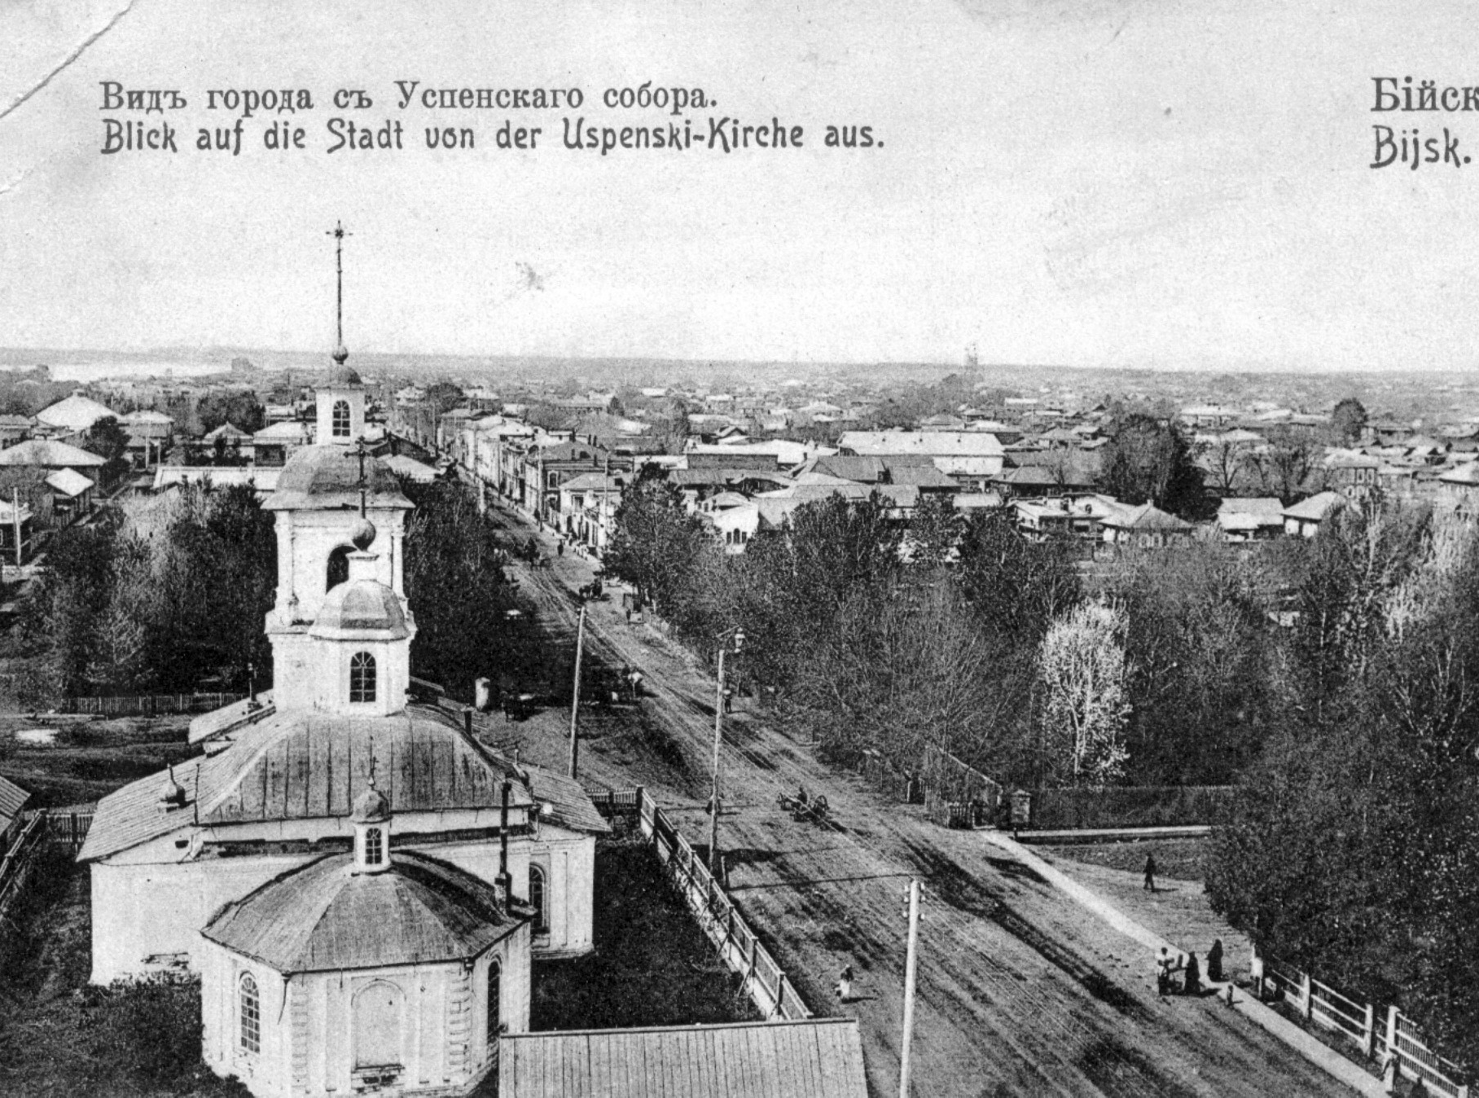

на уроках математики в 5-6 классах

учитель школы №40 Кошкарова В.А.
Бийск - 2011

